1 CAP PROElec

L’HABILITATION ELECTRIQUE
NOM :

DATE :

FORMATION ET HABILITATION

I-/ L’HABILITATION

1-/ Principe

L’employeur est tenu de former ses salariés à la prévention du risque électrique et doit délivrer une habilitation conformément à la norme NF C 18-510 (opérations d’ordre électrique ou d’ordre non électrique).
L’habilitation est la reconnaissance par son employeur de la capacité d’une personne placée sous son autorité à accomplir, en sécurité vis-à-vis du risque électrique, les tâches qui lui sont fixées.

2-/ Cas dans lesquels l’habilitation est obligatoire

- Effectuer toutes opérations sur des ouvrages ou des installations électriques ou dans leur voisinage.
- Surveiller les opérations sur des ouvrages ou des installations ou dans leur voisinage.
- Accéder sans surveillance aux locaux d’accès réservé aux électriciens.

3-/ Evaluation du besoin initial

Elle est conduite par l’employeur pour tout salarié potentiellement exposé au risque électrique. L’habilitation doit être déterminée au regard d’une analyse :
- du type d’opération à réaliser (travaux, interventions BT…),
- du type et les caractéristiques des ouvrages, des installations et des appareillages,
- du domaine des tensions (TBT, BT, HTA, HTB),
- de la nature du courant (alternatif ou continu),
- de la capacité de la personne à assumer l’opération.
1 / 17
Démarche de formation à la prévention du risque électrique et à l’habilitation
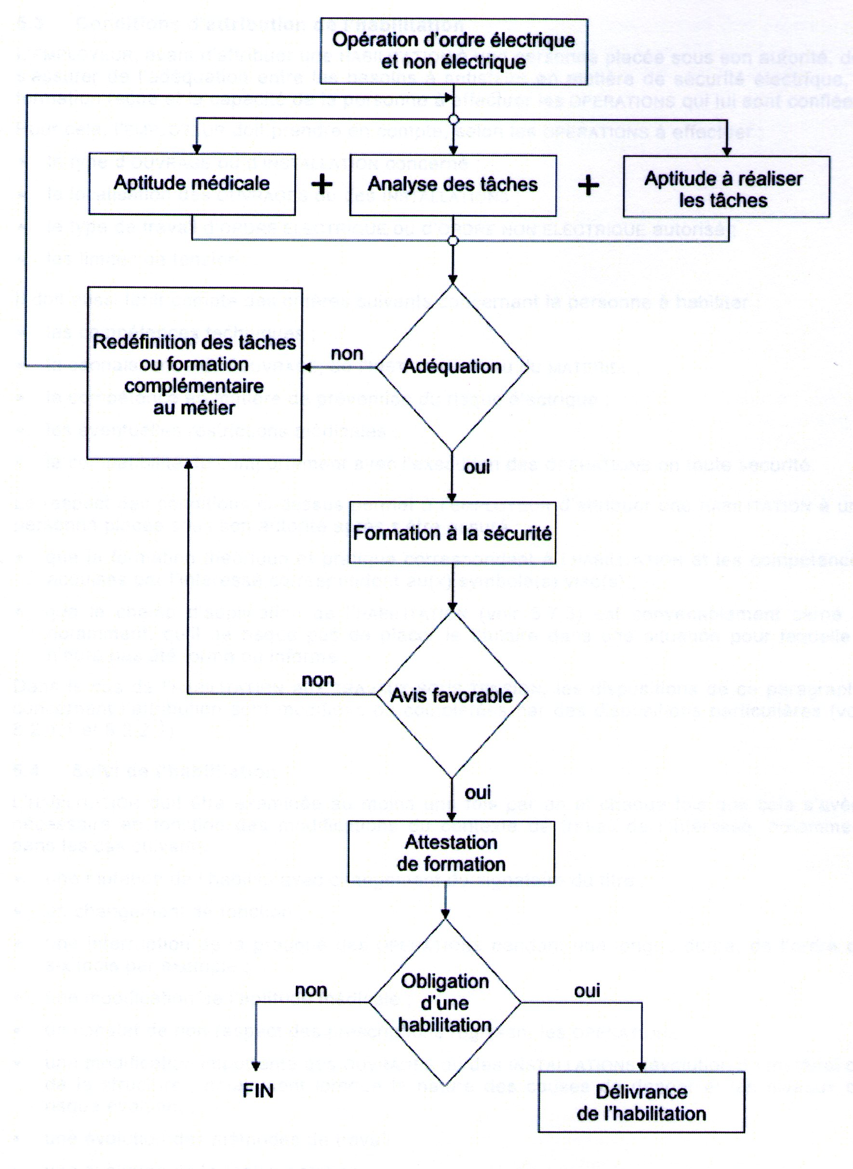

II-/ SUIVI DE L’HABILITATION

L’habilitation doit être examinée au moins une fois par an et dans les cas suivants :
- une mutation de l’habilité avec changement du signataire du titre,
- un changement de fonction,
- une interruption de la pratique des opérations pendant une longue durée (de l’ordre de six mois),
- une modification de l’aptitude médicale,
- un constat de non-respect des prescriptions régissant les opérations,
- une modification importante des ouvrages ou des installations,
- une évolution des méthodes de travail,
- une évolution de la réglementation,
- la comptabilité du comportement avec l’exécution des opérations en toute sécurité
2 / 17
A l’issue de cet examen, l’habilitation est soit maintenue, soit modifiée, soit suspendue.

III-/ MAINTIEN DES COMPETENCES - RECYCLAGE

Un recyclage est à dispenser selon une périodicité à définir par l’employeur, la périodicité recommandée est de trois ans.

Un recyclage ne peut être entrepris et validé que pour une habilitation ayant fait l’objet d’une formation initiale de même nature.

IV-/ FORMATION A LA PREVENTION DU RISQUE ELECTRIQUE

1-/ Principes d’organisation

La formation et le maintien de la compétence de la prévention du risque électrique relèvent de la responsabilité de l’employeur. La partie pratique doit être réalisée de préférence sur le lieu de travail.

2-/ Objectif de la formation

A l’issue de la formation, les personnes doivent :
- connaître les dangers de l’électricité et être capable d’identifier et d’analyser le risque électrique,
- connaître les prescriptions et procédés de prévention du risque électrique et savoir les mettre en œuvre,
- être capable de mettre en application les mesures de prévention adaptées pour prévenir le risque électrique sur les installations concernées, ou dans leur environnement,
- savoir intégrer la prévention dans la préparation du travail pour les personnes qui en ont la charge,
- être informé de la conduite à tenir en cas d’accident ou d’incendie d’origine électrique.
3 / 17
3-/ Evaluation et avis

En fin de formation, le formateur doit :
- évaluer les connaissances théoriques et pratiques,
- délivrer un avis nominatif et individuel qui doit être archivé par l’employeur jusqu’au prochain recyclage de son titulaire.

V-/ FORMALISATION EN CAS D’HABILITATION

1-/ Matérialisation de l’habilitation

L’employeur remet contre signature, à toute personne habilitée par lui un titre d’habilitation.
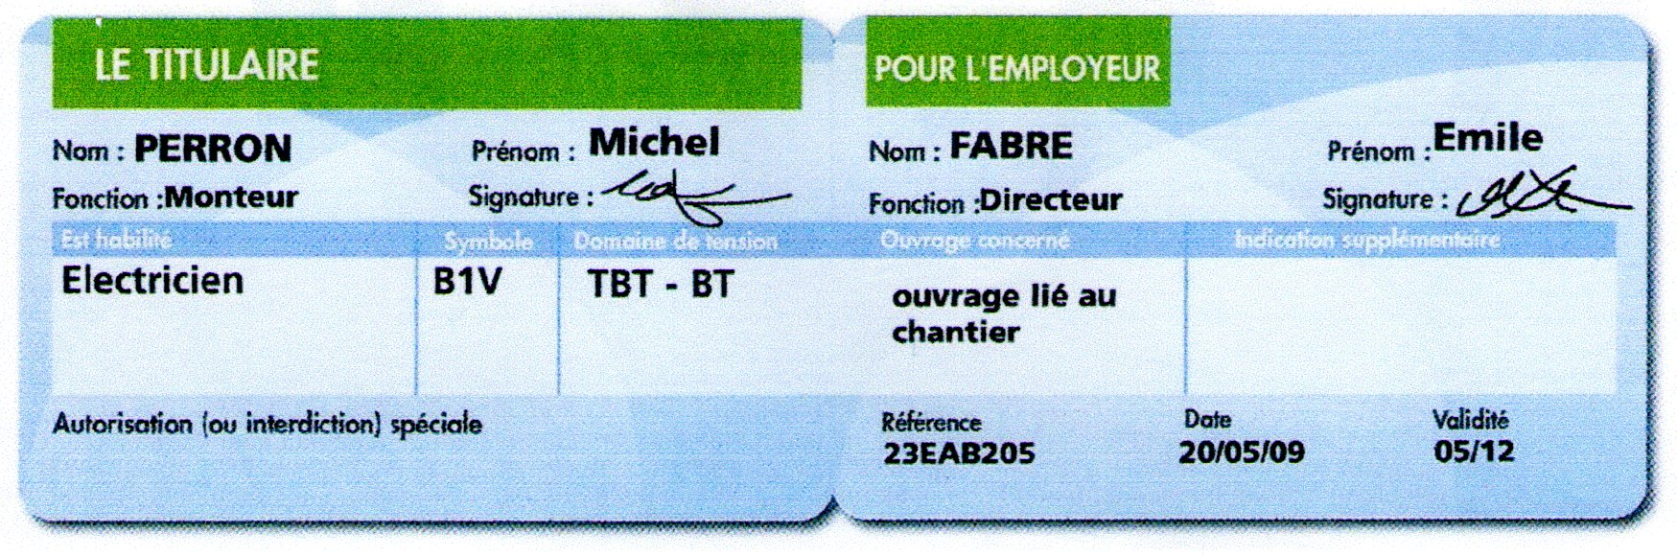

Le titre d’habilitation comporter les indications suivantes :
- les renseignements relatifs à l’employeur et au titulaire,
- la signature de l’employeur qui délivre le titre,
- la signature du titulaire qui vaut accusé de réception,
- l’indication de la date de délivrance,
- pour un titre d’habilitation TST, la durée de validité,
- le ou les symboles d’habilitation attribués,
- pour chaque symbole, la délimitation du champ d’application de l’habilitation,
- les indications supplémentaires qui peuvent compléter le symbole d’habilitation, les opérations confiées, les restrictions éventuelles.

L’absence d’une indication a valeur d’interdiction.
4 / 17
2-/ Symbole des habilitations

Le premier caractère indique le domaine de tension :
B : ouvrages ou installations du domaine BT et TBT.
H : ouvrages ou installations du domaine HT.

DOMAINE DE TENSION | COURANT ALTERNATIF | COURANT CONTINU
TBT | U ≤ 50 V | U ≤ 120 V
BT | 50 V < U ≤ 1000 V | 120 V < U ≤ 1500 V
HTA | 1000 V < U ≤ 50 kV | 1500 V < U ≤ 75 kV
HTB | U ≥ 50 kV | U ≥ 75 kV

Le deuxième caractère indique le type d’opération et s’exprime soit par une lettre :
Lettre | Signification
C | Consignation
R | Interventions BT générales
S | Interventions BT élémentaires
E | Opérations spécifiques
P | Photovoltaïque

Remarque : la lettre E doit être obligatoirement complétée par un attribut :
Essai, Vérification, Mesurage, Manœuvre.

Soit par un chiffre :
Lettre | Signification
0 | Travaux d’ordre non électrique
1 | Opérations d’ordre électrique
2 | Chargé de travaux  5 / 17
Le troisième caractère est une lettre additionnelle au deuxième caractère 0, 1 ou 2 :

Lettre | Signification : le titulaire peut effectuer :
V | en HT, des travaux dans la zone de voisinage renforcée.  en BT, des travaux d’ordre électrique dans la zone de voisinage renforcée BT.
T | des travaux sous tension.
N | des travaux de nettoyage sous tension.
X | des opérations spéciales.

En l’absence du troisième caractère, le titulaire ne peut effectuer que des travaux hors tension au voisinage simple.

Tableau récapitulatif :

1er caractère  Domaine de tension | Tensions | B : basse tension (BT) et très basse tension (TBT)  H : haute tension
2ème caractère  Type d’opération | Travaux d’ordre non électrique | 0 : exécutant ou chargé de chantier
2ème caractère  Type d’opération | Travaux d’ordre électrique | 1 : exécutant  2 : chargé de travaux
2ème caractère  Type d’opération | Interventions BT | R : intervention BT générale  S : intervention BT élémentaire
2ème caractère  Type d’opération | Consignation | C : chargé de consignation électrique
2ème caractère  Type d’opération | Opérations spécifiques | E : essai, mesurage, vérification, manœuvre
2ème caractère  Type d’opération | Opérations photovoltaïques | P : opérations photovoltaïques
3ème caractère  Lettre additionnelle | Complète, si nécessaire les travaux | V : travaux réalisés dans la zone de voisinage renforcé HT (zone 2) ou travaux réalisés dans la zone de voisinage renforcé BT (zone 4)  T : travaux sous tension  N : nettoyage sous tension  X : opération spéciale
Attribut | Complète si nécessaire les caractères précédents | Ecriture en clair du type d’opération, d’essai, de mesurage, de vérification ou de manœuvre d’un opérateur

6 / 17
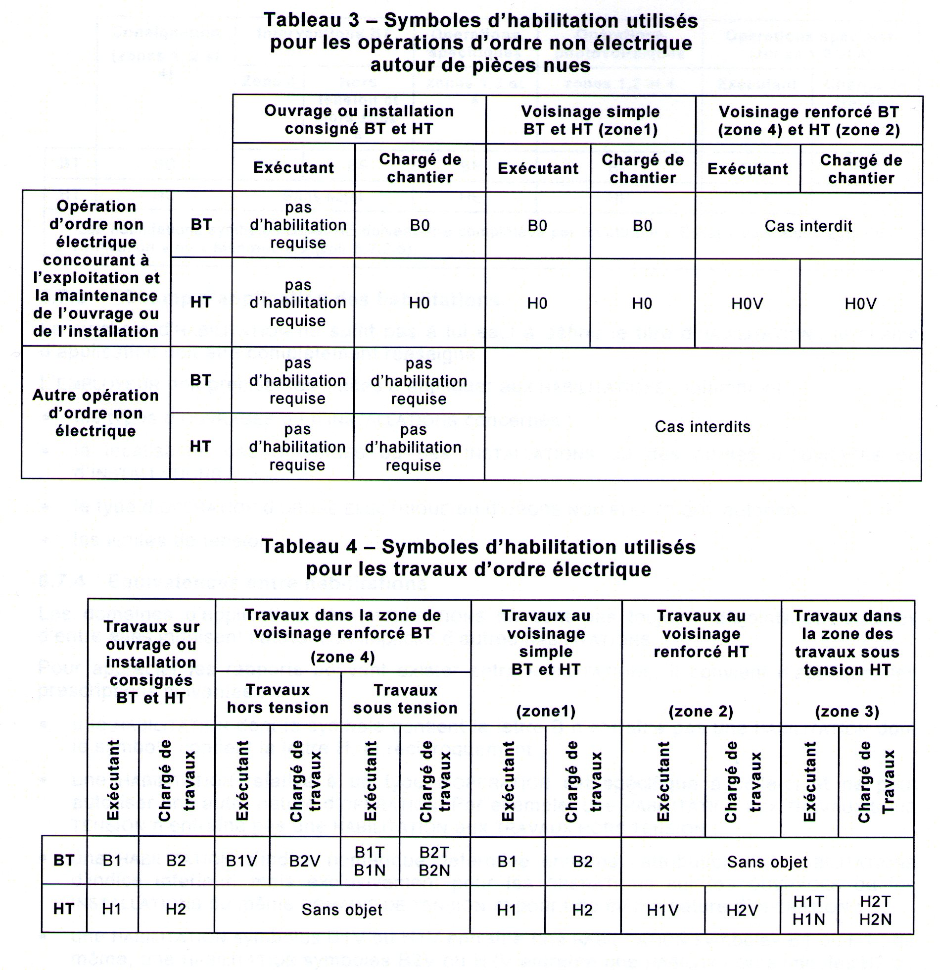
d-/ Tableau des habilitations

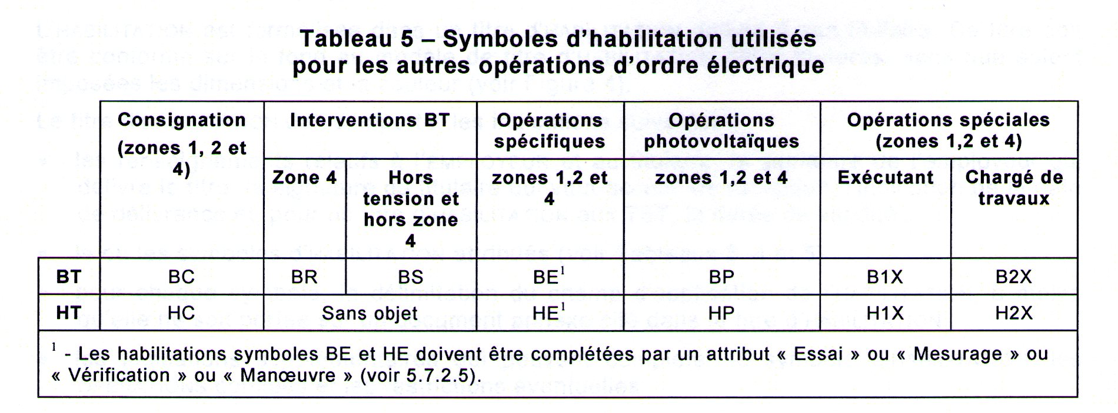
7 / 17
4-/ Equivalence entre les habilitations

Certaines habilitations induisent l’attribution implicite d’autres habilitations.

Une habilitation :
- dont le symbole contient la lettre B n’entraîne pas une habilitation dont le symbole contient la lettre H, et réciproquement,
- relative à un type d’opération est spécifique à celle-ci et ne peut autoriser une autre nature d’opération. Exemple : une habilitation sous tension n’entraîne pas une habilitation hors tension,
- d’indice numérique déterminé entraîne l’attribution des habilitations d’indice inférieur (exclusivement pour le même domaine de tension et pour une même nature d’opération),
- de symboles B1V ou H1V entraîne une habilitation de symboles B1 ou H1, de même une habilitation de symboles B2V ou H2V entraîne une habilitation de symbole B2 ou H2,
- symboles BC ou HC n’entraîne pas l’attribution des autres types d’habilitation et réciproquement,
- symbole BR inclut une habilitation symbole BS,
- relative à une opération spécifique n’entraîne pas l’attribution d’un autre type d’habilitation.

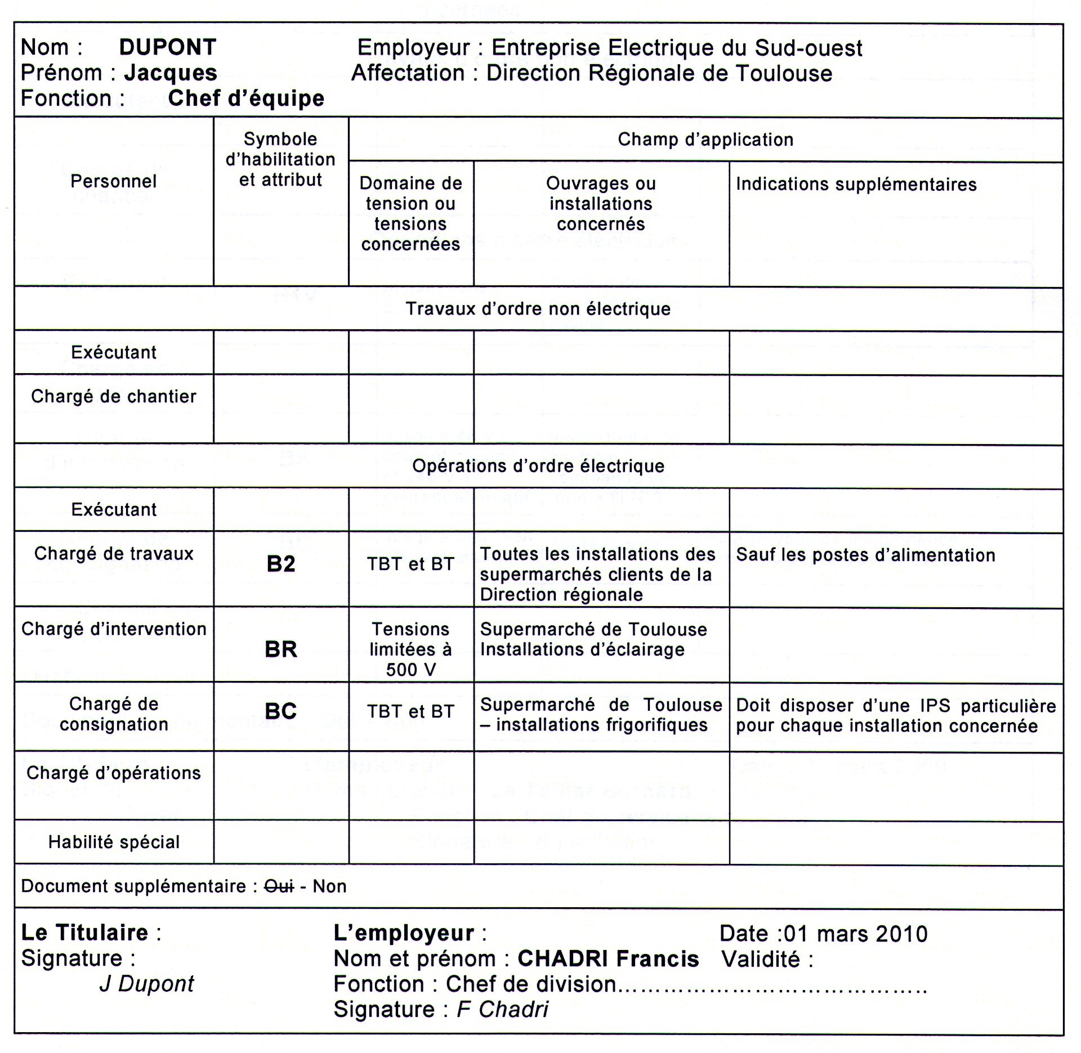
5-/ Exemple de titre d’habilitation

8 / 17

VI-/ LE PERSONNEL HABILITE

1-/ Le non électricien (B0 – H0)

Profil : personne pouvant accéder sans surveillance aux locaux à risques électriques pour effectuer, diriger et surveiller des travaux d’ordre non électrique.

Exemples :
- travaux de peinture dans les locaux à risques électriques,
- travaux de nettoyage dans les locaux à risques électriques,
- travaux de plomberie dans un environnement à risques électriques,
- relevé d’un compteur dans une armoire électrique.

2-/ L’exécutant électricien (B1 – H1)

Profil : personne pouvant exécuter des opérations électriques hors tension sur une installation consignée, sous la responsabilité d’un chargé de travaux.

Exemples d’opérations réalisables :
- manœuvrer des appareillages électriques,
- réarmer des protections,
- exécuter des tâches d’ordre électrique,
- câblage d’une armoire,
- passage de câbles,
- mesures électriques dans le cadre de ses travaux

3-/ le chargé de travaux (B2 – H2)

Profil : électricien assurant la direction effective des travaux, chargé de prendre et faire prendre les mesures de sécurité nécessaires, et de veiller à leur application.

Exemples d’opérations réalisables :
- dirige une équipe qui dépose une installation électrique,
9 / 17
- prépare une équipe pour la maintenance annuelle d’un TGBT,
- pose un balisage sur une zone de travail,
- mesures électriques dans le cadre de ses travaux,
- prévoit l’ensemble des dispositions en fin de travaux (enlèvement des délimitations, avis de fin de travail,…)

4-/ Le chargé de consignation (BC - HC)

Profil : personne effectuant la consignation électrique en vue des travaux. Il remet au chargé de consignation une attestation de consignation.

Exemples d’opérations réalisables :
- consignation d’un poste HT pour remplacement de fusibles,
- consignation d’un départ dans un TGBT pour travaux électriques,
- consignation de l’alimentation électrique d’un bureau en vue de sa rénovation, de travaux de peinture…

5-/ Le chargé d’intervention générales (BR, interdit en HT)

Profil : électricien effectuant des interventions de dépannage et d’entretien, des interventions de connexion avec présence tension.

Exemples d’opérations réalisables :
- recherche d’une panne,
- recherche d’un défaut d’isolement sur une installation,
- consignation d’une machine pour son propre compte,
- mesures électriques dans le cadre de son intervention,
- réalise des essais dans le cadre de son intervention,
- remplacement de fusibles BT…

6-/ Le chargé d’intervention élémentaires (BS, interdit en HT)
10 / 17
Profil : personne pouvant réaliser de petites interventions élémentaires de remplacement à l’identique et de raccordement, réservées à des circuits terminaux, hors tension et hors zone de voisinage (zone 4).

Exemples d’opérations réalisables :
- remplacement d’appareillage électriques (fusibles, prises, interrupteurs,…),
- raccordement d’un appareil à un circuit en attente (chauffe-eau, volets roulants,…),
- réarmement d’un dispositif de protection (disjoncteur, relais thermique,…)…

7-/ Le chargé d’opérations spécifiques (Habilitation d’indice E + attribut)

a-/ BE et HE mesures

Profil : réalise uniquement des mesurages électriques (tension, courant, puissance,…), ni dans le cadre de travaux, d’interventions, d’essais, de vérifications…

b-/ BE et HE manœuvres

Profil : réalise la modification de l’état d’un ouvrage électrique dans le cadre du fonctionnement normal : mise en marche et arrêt de matériels, réarmement d’un relais de protection.

c-/ BE et HE essais

Profil : réalise des essais dans les laboratoires, les plates formes d’essais, vérifie le bon fonctionnement d’une installation, peut réaliser des mesures dans le cadre de ses essais.

d-/ BE et HE vérifications

Profil : réalise les examens visuels à partir de schémas, les contrôles de l’état des installations sur site, les contrôles techniques permettant de s’assurer du bon fonctionnement des dispositifs de sécurité (coupure d’urgence, éclairage de sécurité, différentiels,…) avec des mesures dans le cadre des vérifications (isolement, continuité…), peut réaliser des mesures dans le cadre de ses vérifications.
11 / 17
VII-/ OPERATIONS HORS TENSION

1-/ Principe fondamentaux de la consignation

La consignation est la mesure de prévention à mettre en œuvre pour exécuter les opérations hors tension. Elle comprend les opérations suivantes :
- la séparation de toute source d’énergie électrique (opération 1),
- la condamnation en position d’ouverture des organes de séparation (opération 2),
- l’identification sur le lieu de travail de la partie d’ouvrage concernée afin d’être certain que les travaux seront bien exécutés sur l’ouvrage prévu (opération 3),
- la vérification d’absence de tension (VAT) (opération 4),
- la mise à la terre et en court-circuit (opération 5).

2-/ Déroulement d’une consignation

a-/ Opération 1 : séparation électrique
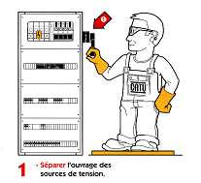

Elle doit être effectuée sur tous les conducteurs actifs, y compris le neutre distribué, à l’exception du PEN.
La séparation de toutes sources de tension, amont et aval, doit être effectuée de façon certaine :
- par vue directe des contacts séparés avec une distance d’ouverture dans l’air,
- par enlèvement des pièces de contact (retrait de fusible, d’une fiche de courant…),
- par interposition d’un écran isolant entre les contacts,
- par appareil normalisé asservi à l’absence de tension.
12 / 17
c-/ Opération 2 : la condamnation
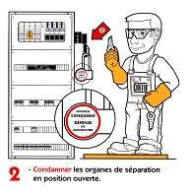

Elle a pour but d’empêcher la manœuvre de l’organe de séparation et comprend :
- une immobilisation de l’organe réalisée par blocage mécanique (serrure, cadenas…),
- une signalisation et un avertissement : une indication (pancarte) signalant explicitement que cet organe est condamné et ne doit pas être manœuvré,

Les pancartes doivent être très visibles et porter, à titre d’exemple, une inscription telle que :
CONDAMNE
DEFENSE DE MANŒUVRER SANS AUTORISATION

……………………………………….
(Nom, prénom, date, heure, téléphone, repère,…)

c-/ Opération 3 : l’identification
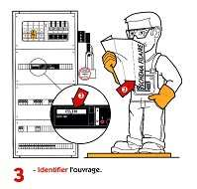

13 / 17
Différentes méthodes doivent conduire à la certitude de cette identification :
- consultation de schémas,
- connaissance des ouvrages et de leurs caractéristiques,
- lecture des pancartes, étiquettes, numéros de support,
- identification visuelle sur place si l’on peut suivre la ligne ou la canalisation depuis le lieu où a été réalisée la séparation certaine jusqu’à la zone de travail,
- mise en œuvre d’appareils d’identification de circuits,
- tout autre moyen approprié équivalent.

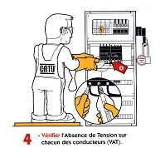
d-/ Opération 4 : vérification d’absence de tension

Le but est de vérifier l’absence de tension qui doit être effectuée :
- sur chacun des conducteurs actifs y compris le neutre à l’aide d’un dispositif de vérification d’absence de tension normalisé et spécialement prévu à cet effet,
- sur le lieu de travail ou aussi près que possible de celui-ci, en s’assurant de la continuité électrique entre le point de vérification d’absence de tension et le lieu de travail,
- entre chaque conducteur actif et la terre en basse tension.

En aucun cas, un appareil de mesurage ne peut être utilisé pour réaliser une vérification d’absence de tension.

e-/ Opération 5 : mise à la terre et en court-circuit

Réalisée immédiatement après la VAT, elle est le plus sûr moyen d’assurer la protection des personnes.
14 / 17

VIII-/ OPERATION DANS L’ENVIRONNEMENT

Le personnel peut être amené à s’approcher des pièces nues sous tension ou des canalisations isolées. Dans ce cas, des moyens de protection doivent être mis en œuvre pour empêcher tout contact avec ces pièces nues ou atteintes aux canalisations isolées.

L’environnement des pièces nues sous tension est divisé en plusieurs parties :
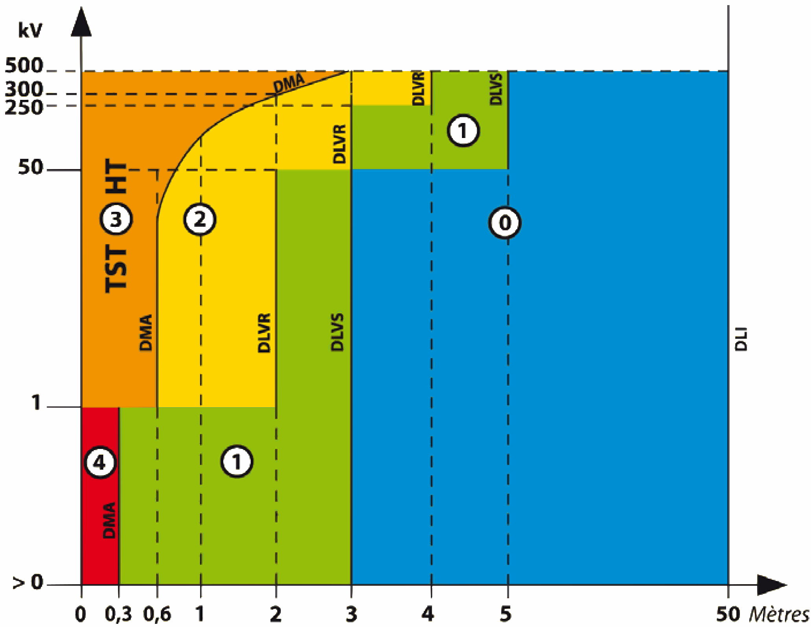

Légende :

Zone 0 | Zone d’investigation
Zone 1 | Zone de voisinage simple
Zone 2 | Zone de voisinage renforcé en haute tension
Zone 3 | Zone des travaux sous tension en haute tension
Zone 4 | Zone de voisinage renforcé en basse tension

15 / 17
Zone 0 :
Les activités sont soumises à l’obligation de procéder à une évaluation du risque électrique et à celle de na pas franchir la DVLS.

Zone 1 en BT :
Les travaux d’ordre électrique doivent être exécutés sous la conduite d’un chargé de travaux habilité B2, qui se maintien et maintien son équipe à l’extérieur de la DLVR. Le personnel exécutant doit posséder une habilitation symbole B1.

Zone 1 en HT :
Les opérations d’ordre électrique doivent être exécutés sous la conduite d’un chargé de travaux habilité H2, qui se maintien et maintien son équipe à l’extérieur de la DLVR. Le personnel exécutant doit posséder une habilitation symbole H1.

Zone 2 :
Les opérations d’ordre électrique HT doivent être exécutés sous la conduite d’un chargé de travaux habilité H2V, qui se maintien et maintien son équipe à l’extérieur de la DMA. Le personnel exécutant doit posséder une habilitation symbole H1V.

Zone 3 :
Seuls les travaux sous tension sont autorisés dans la zone 3. Ils doivent être exécutés sous la conduite d’un chargé de travaux habilité H2T ou H2N. Le personnel exécutant doit posséder une habilitation H1T ou H1N.

Zone 4 :
Elle est appelée zone de voisinage renforcée BT. Dans cette zone peuvent être exécutées :
- d’une part les opérations de nappage, d’autre part, les travaux hors tension sur un autre ouvrage près d’un ouvrage maintenu sous tension, sous la conduite d’un chargé de travaux B2V. Le personnel exécutant doit posséder une habilitation B1V,

Ces travaux étant exécuté à moins de 30 cm d’une pièce nues sous tension, les opérateurs doivent avant de commencer le travail, supprimer les situations de présence de tension BT en zone 4 par mise hors de portée, obstacle ou isolation ou si impossibilité, en imposant le port des EPI et vêtements de travail adaptés, ainsi que l’utilisation d’outils isolés.
16 / 17
Dans la zone 4, en basse tension, le travail sans gants isolants et sans écran facial est interdit.

- les interventions BT sous la conduite d’un chargé d’intervention générale BR,
- les opérations spécifiques,
- les travaux sous tension BT sous la conduite d’un chargé de travaux habilité B2T ou B2N. Le personnel exécutant doit posséder une habilitation H1T ou H1N.

IX-/ CONDUITE A TENIR

En cas d’accident sur ou près d’un ouvrage électrique :
- protéger (mise hors tension),
- alerter (18 : sapeurs-pompiers, 112 appel d’urgence en Europe, 15 SAMU).
- porter secours.
17 / 17

